Відділ освіти Підволочиської селищної ради
КУ «Центр професійного розвитку педагогічих працівників»
Підволочиська ЗОШ І-ІІІ ступенів

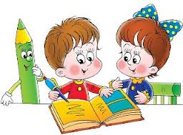

Підволочиськ
2023
Посібник рекомендовано для вчителів англійської мови та учнів загальноосвітніх навчальних закладів.

Упорядник:
Лешків Оксана Володимирівна – вчитель англійської мови Підволочиської ЗОШ І-ІІІ ступенів

У посібнику зібрано матеріали для проведення уроків англійської мови.

Рецензенти:
Гурин Ірина Євгенівна – вчитель англійської мови Підволочиської ЗОШ І-ІІІ ступенів
Петрунів Г.Г. – консультант КУ «Центр професійного розвитку педагогічих працівників» Підволочиської селищної ради

Схвалено на засіданні консультативної ради КУ «Центр професійного розвитку педагогічих працівників» Підволочиської селищної ради

Протокол № 1 від 06 лютого 2023 року

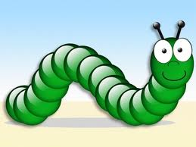
Гусениця

Вчитель малює на дошці гусеницю і записує букви абетки, пропускаючи деякі з них. Учні повинні правильно доповнити решту літер.
ABC складання

Вчитель роздає дітям букви, їхнє завдання вишикуватись біля дошки в правильному порядку. Вчитель називає слово, ті діти, які мають відповідні букви виходять,щоб утворити дане слово.

ABC складання

Частина дітей одержує букви. Вони повинні стати біля дошки в правильному порядку і залишити пропуски для тих букв, яких бракує. Тоді друга частина дітей одержує решту букв і вони повинні пильно заповнити пропуски.
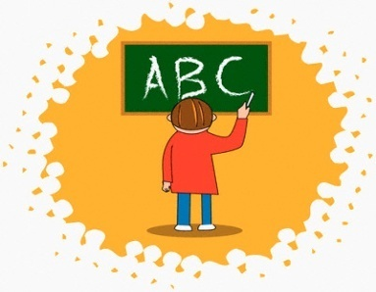
ABC написання

1.Вчитель пише на дошці лише верхню (нижню) половину букви, учні відгадують і дописують її.(Те саме можна робити зі словами). 2.Вчитель повертається до учнів спиною і в повітрі пише букви. Учні повинні здогадатись, що це за буква.
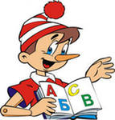ABC –I can see
Вчитель каже: ABC –I can see something beginning with a letter “B”. Учні повинні назвати предмет на дану букву. Учні відповідають:”BOOK”.
Можна використовувати і звуки: ABC – I can see something beginning with a sound [p].Учні відповідають: “PEN”

ABC-EXERCISE
На кожну літеру абетки учні придумують підмет,а далі додають ту граматичну структуру,яка вивчається.
A - Ant can’t sing.
B - Bear - can climb the trees.
C – Crocodile can swim.
D – Dog can’t fly.
E – Elephant can eat.
F – Frog can jump.
Приготування до уроку

Вчитель вітається з учнями і запитує їх про всі предмети,які в них мають бути на парті. Учні відповідають і показують кожен предмет.
Do you have a pen?
Yes, we have.
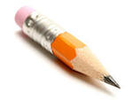
Do you have a book?
Yes, we have.
Do you have a copybook?
Yes,we have.

Посмішки
Намалювати на дошці 3 обличчя:

Вчитель опитує дітей слова. Якщо діти слово знають, то це слово записують під першим обличчям,якщо не всі знають – то під другим,якщо ніхто не знає – то під третім. Учні намагаються вивчити слова, щоб переклеїти їх під перше обличчя.

Телеграма

Учні діляться на дві команди. Один учасник з кожної команди отримує невеликий текст(речення).Його завдання прочитати цей текст своїй команді – кожне слово він повинен називати по буквах. Завдання команди – швидше і правильніше записати цей текст.

Множина у віршах

Учень називає предмет BAG, всі хором рахують і розказують вірш:
1 bag,2 bags,3 bags,4,
5 bag,6 bags,7 bags, more,
8 bag,9 bags and then 10.
Let’s begin this rhyme again.
Інший учень називає інший предмет і діти кажуть вірш з новим предметом.

Пропущені букви

Учням даються слова з пропущеними голосними(замість голосної -).
r-d, gr- -n, bl-ck, p-nk, br-wn, wh-t-, gr-y.

SIMON SAYS

Діти слухають вчителя і виконують тільки ті дії,які він називає зі словом PLEASE.
SIMON SAYS:”STAND UP, PLEASE.” –учні виконують.
SIMON SAYS:”RUN” –учні не виконують.

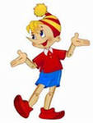
Пропущені слова

Вчитель читає невелике, нескладне оповідання два рази. Третій раз вчитель читає і навмисне пропускає деякі слова. Завдання учнів – уважно прослухати оповідання правильно називати(записувати) пропущені слова.

Магазин (іграшковий)

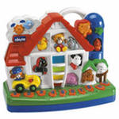
На дошці намальовані полиці магазину і написані назви іграшок. Завдання учнів – взяти іграшку чи малюнок і прикріпити її на місце біля надпису.(Можна робити продуктовий,овочевий,меблевий магазин.)

Змагання

Клас ділиться на дві(три) команди і кожна по черзі називає: 5 іграшок, 5 кольорів, 5 тварин, 5 фруктів, 5 овочів, 5 іменників,5 прикметників, 5 дієслів, 5 числівників і т.д.

Зайве слово

Вчитель читає ряд слів, серед яких учні повинні визначити зайве:
BLOUSE,DRESS,BOOK,SKIRT
Вчитель записує слова на дошці, учні визначають зайве і пояснюють чому:
TOMATO,CARROT,LEMON,CABBAGE
LEMON – it is a fruit.
Виправ мене(Correct me)

Вчитель розповідає щось і навмисне робить невеликі граматичні помилки. Завдання учнів уважно слухати і виправити допущені помилки. Це саме завдання вчитель пропонує зробити учням.

Знайди хвіст

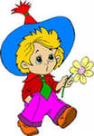
На дошці вчитель записує половинки речень у дві колонки(1- початок,2- кінець).Учні повинні з’днати частини речення по змісту. Це завдання добре давати на перевірку прочитаного тексту і його розуміння.

Кольори – Зовнішність

Роздати дітям малюнки клоуна або дати завдання намалювати самим. Потім вчитель диктує, що і яким кольором замалювати і учні замальовують:
He has blue eyes. He has a yellow nose. He has red cheeks. His hair is orange.
Чарівна сумка

У прозору папку вчитель складає предмети. Учні виймають предмети по одному і називають їх. Потім складають їх назад у папку і описують їх.
It is a pen.
The pen is red.
Асоціації

Учні називають кожен по одному слову на основі асоціацій:apple,juice,sweet,candy…

Thematic association

Вчитель пропонує учням назвати слова-асоціації до певної теми. Можна намалювати круг з темою посередині і зі стрілочками,біля яких кожен учень вказує слово чи вираз. За таким малюнком можна будувати розповідь.

singing songs playing games
Parties
Parties
dancing
listening to music

Правильний порядок

Учні одержують речення з тексту у неправильному порядку(речення можна записати на дошці).Учні повинні розташувати речення відповідно до змісту тексту у правильному порядку.

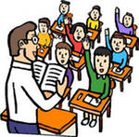
Прикметники

Дати учням завдання написати своє ім’я. Потім на першу букву написати декілька прикметників (дієслів), потім зробити те ж саме на другу, третю букви.
O – original, oval, ordinary
L—lovely, lazy
I – interesting, intelligent
A – attractive, active

Хрестики-нулики

Вчитель на дошці записує слова з теми, яка вивчається(15-20 слів).Вчитель називає слово українською мовою, учні повинні знайти це слово. Один з них закреслює, ф інший обводить слово. Дію виконує той, хто слово знайде швидше. В кінці підраховуємо чого більше хрестиків чи нуликів.

Хто ти за професією?

Один із учнів засобами пантоміми показує, що робить людина тієї чи іншої професії. Інші учні намагаються відгадати, ставлячи запитання:
Are you a doctor?
Are you a driver?
Are you a teacher?
Учень, який вгадав професію, стає ведучим.
Снігова лавина

Перший учень називає вираз до теми, другий повторює ту ж саму інформацію і називає свій вираз. Наступний учень відповідно повторює інформацію, отриману від своїх попередників, і називає свій вираз і т. д. (доцільно залучати не більше 7-8 учнів).
It is a pen.
It is a pen. And it is a book.
It is a pen. It is a book. And it is a pencil.

Перехід річки

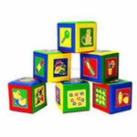
Клас ділиться на дві команди. Учням дається завдання написати на дошці, наприклад,по 10-15 слів до теми, що вивчається. Кожне правильно написане слово – це камінчик, через який можна перейти річку. Біля дошки одночасно працюють по одному з представників кожної команди. Вони пишуть на дошці своє слово. Перемагає команда, яка правильно і швидше напише всі слова.

Ромашка

Слід виготовити ромашку з різнокольоровими пелюстками, що знімаються. Спочатку вчитель називає кольори сам. Потім ділить клас на три команди. Учні один за одним називають колір пелюстки, знімаючи її. Якщо учень помилився, всі пелюстки повертаються на свої місця і гра починається спочатку.

Хто запам’ятає більше

На дошці розміщено 5-7 картинок із зображенням різних предметів відповідно до теми уроку. Учень стоїть обличчям до дошки, 2-3 секунди дивиться на ці предмети, потім повертається спиною до дошки і називає ті предмети, які встиг запам’ятати. Якщо предмет названий правильно, вчитель забирає картинку з дошки. Назвавши все, що запам’ятав, учень дивиться, що він не знав.

Гра з м’ячем

Кидаючи м’яча один одному, учні повинні швидко назвати предмети відповідно до теми, що вивчається (кольори,овочі,фрукти), і продовжити розповідь.

Шість запитань

Учитель або один із учнів загадує відому людину. Інші повинні поставити шість загальних запитань і відгадати ім’я цієї людини.

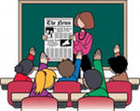

Одяг

Для виконання вправи слід принести ляльку з набором одягу. Мета вправи – бесіда про одяг. Робота проводиться в парах. Починає роботу учениця, яка перша отримує ляльку. Роздягає ляльку, показує одяг, називаючи речі.

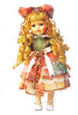

Склади фоторобот

Клас ділиться на три команди. Кожна з команд - відділення міліції. З класу вибирають трьох ведучих. Вони звертаються до «відділення міліції» з проханням відшукати друга або родича, які зникли. Ведучі описують їх зовнішність, а «міліціонери» роблять відповідні малюнки. Якщо малюнок відповідає описові, вважається, що зниклий знайдений.

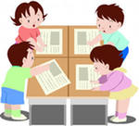

Календар

У класі розвішані цифри від 1 до 7, які відповідають порядковому номеру дня тижня. Сім учнів отримують картки, на яких написані дні тижня (Monday, Tuesday…).Завдання учня – стати перед тією цифрою, яка відповідає дню тижня на його картці. Кожний учасник називає день тижня, написаний на його картці і його порядковий номер.
Monday is the first day of the week.
(Цю гру можна також проводити при вивченні місяців.)

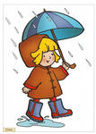
Відшукай дні і місяці

Учням пропонується набір із частин слів:
Juday

Frily
Sunril
Apday
Monne
Juday

Уважно дивлячись на цей набір, учні повинні відшукати знайомі частини і сформувати з них назви днів та місяців.

Який день наступний

Вчитель називає день тижня, а учень, на якого вкаже вчитель, повинен назвати наступний день тижня. Потім роль учителя виконує один із учнів.

Хто спостережливіший

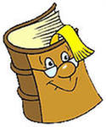
Вчитель на дошці прикріплює 10 картинок із зображеннями знайомих учням предметів (відповідно до теми, що вивчається).Просить учнів уважно розглянути ці предмети протягом однієї хвилини. Потім забирає картинки. Учні повинні записати назви предметів, які запам’ятали. Перемагає учень, який написав найбільшу кількість предметів.

Ерудит

Вчитель записує на дошці слово, наприклад: friendship. Учні повинні скласти з цього слова нові слова та записати їх, наприклад:
friend, ship, red, end, he, she, pen, hen, fish, dish…
Перемагає учень, який напише найбільше слів.

Відгадай назви
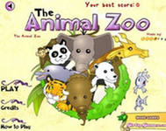
Вчитель вивішує на дошці картки з малюнками тварин;пише під ними всі букви з їх назв уперемішку. Хто найшвидше запише в зошит назви тварин, той виграє.

Квартира

Для виконання вправи використовується набір іграшкових меблів. Клас ділиться на 4 команди. Учні розставляють меблі та обговорюють інтер’єр. Перемагає та команда, чиє повідомлення найкраще та найповніше.

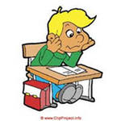
Закодована записка

Гру можна проводити у 3-4 командах. Кожна команда отримує записку, в якій зашифроване якесь речення чи прислів’я. Шифр простий: кожна літера алфавіту має свій номер. Ключ до шифру можна написати заздалегідь на дошці. Перемагає та команда, яка найшвидше прочитає свою записку.

Країни і прапори

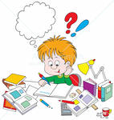
Вчитель поділяє клас на команди по чотири-п’ять учнів. Потім показує картку з прапором країни учням. Команда, гравці якої правильно й швидко назвуть цю країну, отримує 1 бал. Перемагає команда, що набрала найбільше балів.

Let’s count

Учні сидять колом і рахують, називаючи по черзі одну цифру. Коли доходять до парного числа, учень замість 2.4,6,8 тощо повинен сказати слово «buzz». Хто забуде, залишає гру. Гра триває 5-6 хвилин. Виграють учні, які залишаються в колі.

Гра з м’ячем

Учитель кидає м’яч одному з учнів і водночас називає дієслово у теперішньому часі. Учень, що спіймав м’яч, повинен назвати форму минулого часу цього дієслова. Той, хто припустився помилки, вибуває з гри.

Word chain

Один з учнів називає будь-який прикметник, наступний учень повинен утворити вищий ступінь порівняння цього прикметника, третій учень утворює найвищий ступінь порівняння. Четвертий учень називає інший прикметник і т.д.

Ask and find

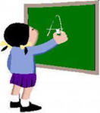
Один із учнів виходить за двері, а інші ховають якийсь предмет, наприклад книжку, у портфель. Учень повертається й по черзі запитує інших учнів про місцезнаходження предмета (можна ставити лише загальні запитання).

Гноми

Дні тижня написати на фігурках намальованих гномів, цифри – на будиночках і запропонувати дітям допомогти гномикам знайти свій дім.

Am I right?

Вчитель демонструє малюнки, на яких зображені люди різних професій,і повідомляє, хто ця людина за фахом. Але твердження вчителя не завжди правильні. Учні повинні погодитися або не погодитися й виправити інформацію.
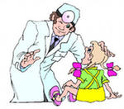
T: He is a doctor.
Ps: Yes, he is a doctor.
T: He is a singer.
Ps: No, he is not. He is a waitеr.
Потім роль учителя виконує один із учнів.

Збери колекцію

Вчитель заздалегідь готує картки з різними формами неправильних дієслів. На кожній з них написана лише одна форма. Картки перемішуються на столі, і кожний учень отримує по декілька штук. Завдання кожного учня – зібрати в себе 3 форми одного і того ж дієслова. Переможцем стає той, хто першим це зробить. Під час гри учні вільно пересуваються по класу в пошуках необхідних їм карток.

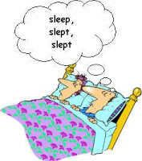

Have fun with English

